「資訊科技與智慧學習」實施教案示例徵選教案
學校名稱 | 嘉義縣竹崎鄉中興國民小學
參加組別 | ■國小組 國中組
1.教案設計者 | 王彥博
2.教學時間 | 共三節課 (一節課40分鐘 共120分鐘)
3.單元名稱 | 康軒版 三上國語 第六課 不一樣的捷運站
4.資源檔案 | Web 教學資源
5.資源標題 | 不一樣的捷運站
6.資源類型 | 教學設計
7.適用年級 | 03B
8.資源簡介 | 捷運站的創作藝術是一種將藝術創作概念，與民眾的公共生活空間相結合的藝術活動。然而位處偏鄉地區的學童較少有機會能接觸此種公共創作藝術，希望藉由現代科技的輔助下，讓此種藝術呈現給學童，並帶入環境教育及美感教育，充實自己對創作藝術的認知，積極參與藝術創新，激發創造思考，為生活注入新的活力。
9.關鍵字 | 「前瞻基礎建設-強化數位教學暨學習資訊應用環境計畫」、捷運站、環境教育、資訊融入教學
10.適用領域、議題 | 國：國語文 環：環境教育
11.資訊科技應用層次 | □輔助教學 □互動教學 □進階(創新)教學  （本欄由審查委員依據標準認定，不必填寫）
12.授權方式 | 創用 CC 姓名標示-非商業性-相同方式分享 4.0 國際
13.教學目標 | 單元目標 | 國2-2-1-1  能養成聆聽的習慣。  國3-2-1-2  在看圖或觀察事物後，能以完整語句簡要說明其內容。  環1-2-2  能藉由感官接觸環境中的動、植物和景觀，欣賞自然之美，並能以多元的方式表達內心感受。
13.教學目標 | 詳細目標 | - 學生能安靜聆聽教師、同學報告的創作藝術特色。  - 學生能依創作藝術的主題，表達意見。  - 學生能配合參觀活動，寫出創作藝術的特色。  - 學生能透過創作藝術感受生活中的創意與智慧。
14.教學流程
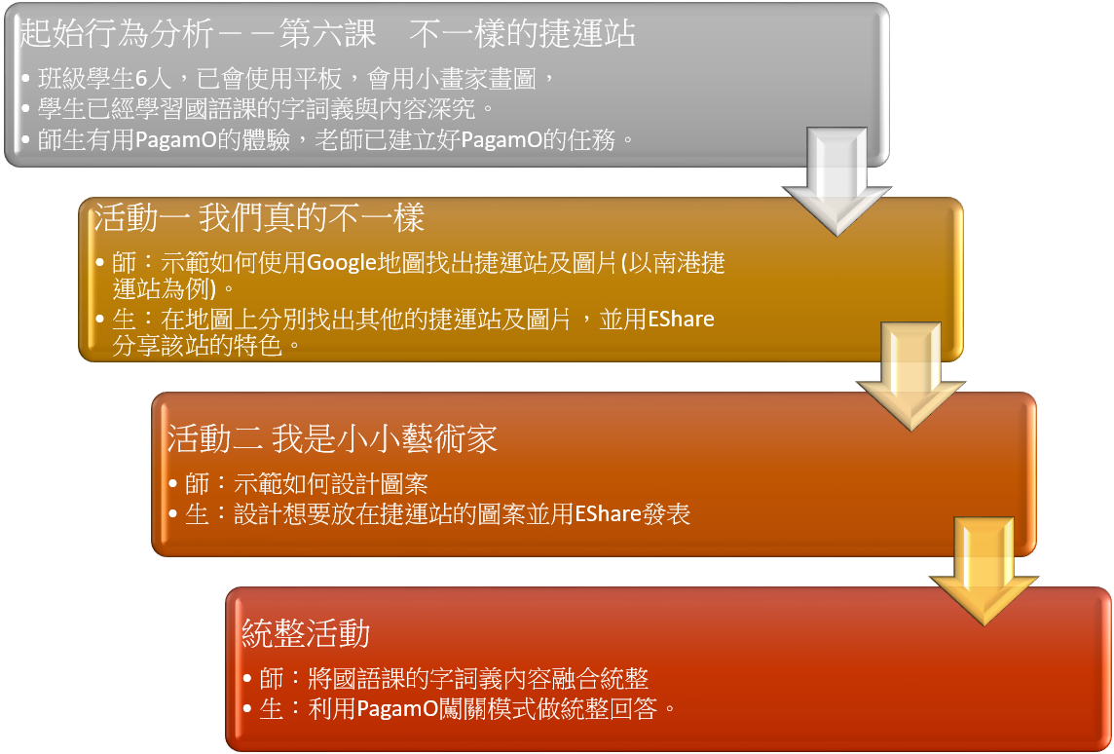

15.學習目標
1. 學生能安靜聆聽教師、同學報告的創作藝術特色。
2. 學生能依創作藝術的主題，表達意見。
3. 學生能配合參觀活動，寫出創作藝術的特色。
4. 學生能透過創作藝術感受生活中的創意與智慧。

16.活動與內容
【起始行為分析】
‧班級學生6人，已會使用平板，會用小畫家畫圖，
‧學生已經學習國語第六課的字詞義與內容深究。
‧師生有用PagamO的體驗，老師已建立好PagamO的任務。

【發展活動】
我們真的不一樣
- 教師示範如何使用Google地圖，找出台灣的捷運站，及其內外部設計的照片、360度環景照片甚至是街景圖。
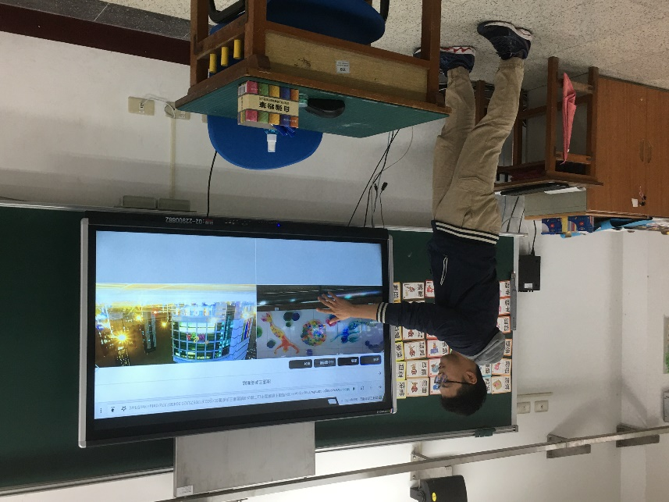

- 學生用平板選擇自己有興趣的捷運站(選擇盡量不同)，並記錄該站的特色。
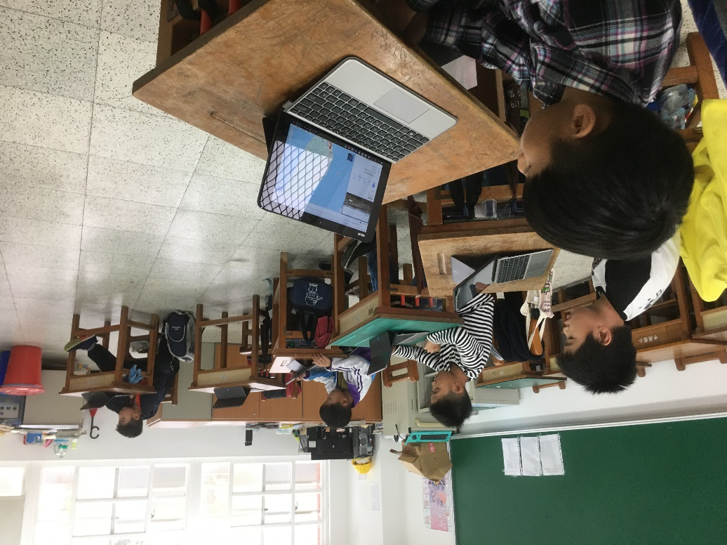

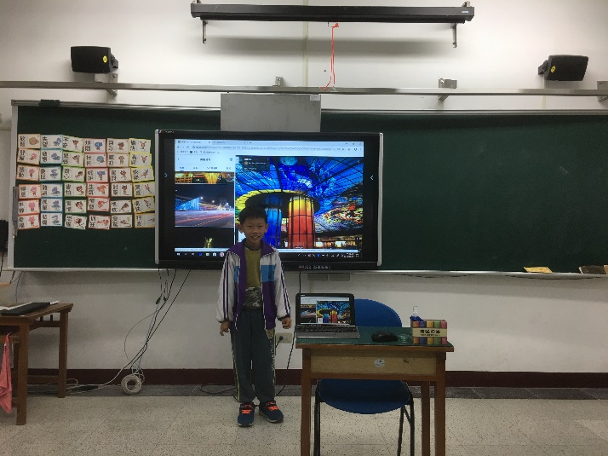
- 學生用Eshare將想報告的捷運站照片投影到大型顯示器，並和同學發表其特色。
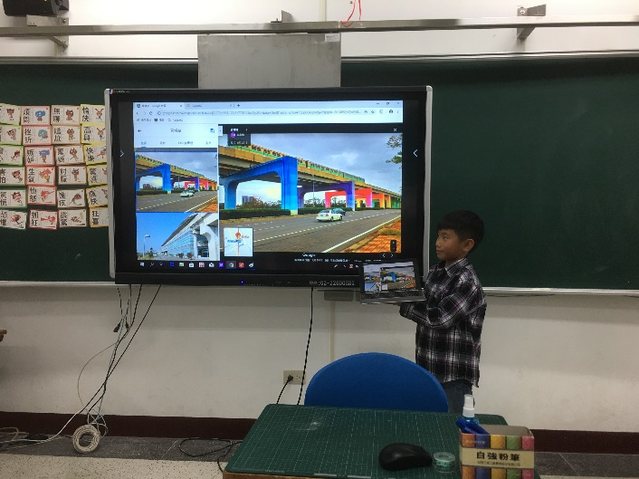
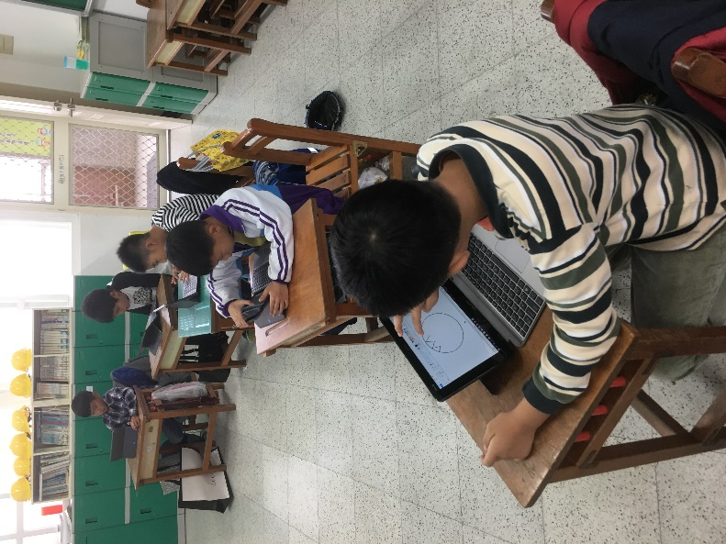
我是小小藝術家
- 學生替自己喜歡的捷運站，用小畫家設計圖案或是Logo，教師提醒學生可用幾何圖形充實設計，並注意學生的設計是否符合該站特色。

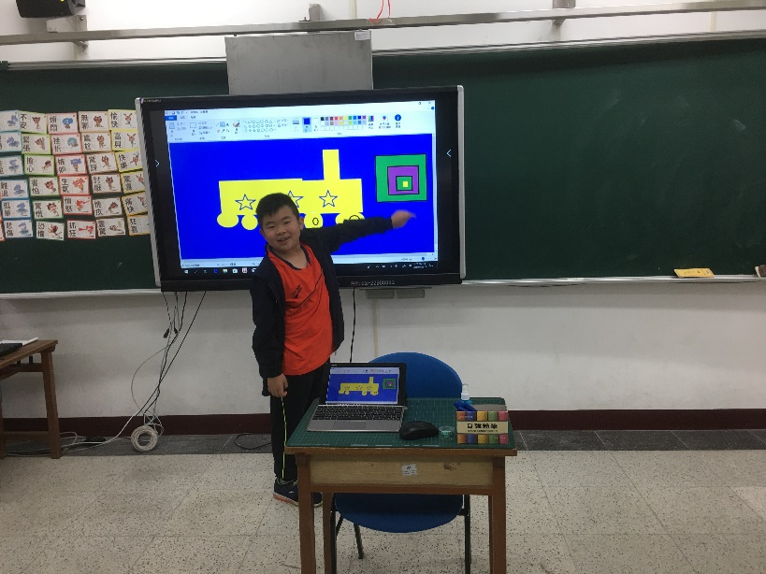
- 學生用Eshare將自己設計的作品投影到大型顯示器，並和同學發表作品意涵。

【統整活動】
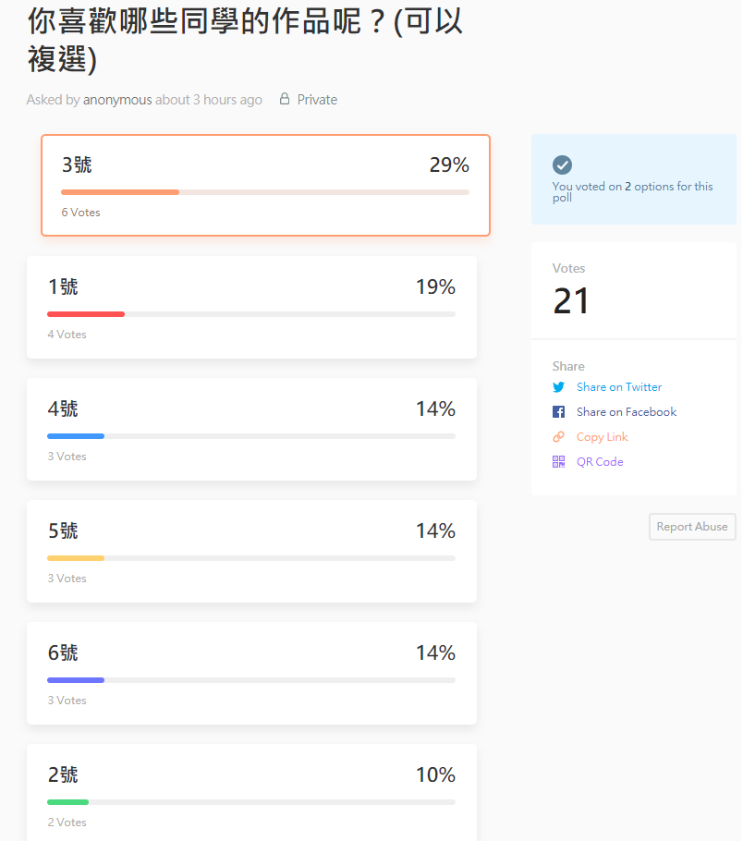
- 教師利用Fast Poll(線上投票系統)，開放學生互評，票選最受歡迎的作品。
- 教師將國語課的字詞義內容融合統整
- 學生以PaGamO任務闖關模式，進行全單元重點複習。
- 教師根據PaGamO的成績報表，針對學生較不熟悉的題型區分，進行個別補救。

17.數位教學資源
- 智慧型觸控大型顯示設備
- 平板電腦
- Google map
- Eshare (http://d.eshare.tech/#once)
- Fast Poll (https://fast-poll.com/) 線上投票系統
- PagamO (https://www.pagamo.org/)

